**Разработка урока по предмету «Окружающий мир» во 2 классе**

**УМК «Школа России»**

Варламова Ирина Алексеевна, учитель начальных классов

муниципального бюджетного общеобразовательного учреждения

«Излучинская общеобразовательная средняя школа № 1 с

углубленным изучением отдельных предметов»

**Тема:** Дикие и домашние животные

**Цель:** систематизировать знания о диких и домашних животных и их сходстве и различиях.

**Задачи:**

1) расширить знания о диких и домашних животных; формировать умение выделять и обобщать существенные признаки диких и домашних

животных, умение работать в группе; формировать умение доказывать принадлежность животного к одной из групп;

2) развивать интерес к окружающему миру, речь, память, любознательность, наблюдательность, логическое мышление, способность к анализу, классификации и обобщению; формировать способность к самоконтролю и самооценке;

3) воспитывать взаимопомощь, дружелюбие, любовь к природе.

**Оборудование:** интерактивная доска, проектор, компьютер, карточки с индивидуальными заданиями, рабочий лист.

**Планируемые результаты:**

Предметные: распознавать и различать животных диких и домашних; показать разнообразие домашних и диких животных, их значение для

человека; выявлять причинно-следственные связи в окружающем мире.

Личностные: нравственное оценивание изучаемого материала, исходя из социальных и личностных ценностей; умение осознавать трудности и

стремление к их преодолению.

Метапредметные:

Регулятивные УУД: определять цель деятельности на уроке с помощью учителя и самостоятельно; учиться совместно с учителем обнаруживать и формулировать учебную проблему совместно с учителем; учиться планировать учебную деятельность на уроке;

Познавательные УУД: научиться сравнивать и различать диких и домашних животных; делать предварительный отбор источников информации для решения учебной задачи; добывать новые знания, находить необходимую информацию в учебнике, словарях и энциклопедиях; добывать новые знания; перерабатывать полученную информацию: наблюдать и делать самостоятельные выводы.

Коммуникативные УУД: оформлять свою мысли в устной речи; слушать и понимать речь других; вступать в диалог, беседу на уроке.

**Тип урока:** урок систематизации знаний.

**Ход урока**

**1. Организационный момент. (1 мин)**

**-** Внимание ребята, сегодня к нам на урок пришли гости, давайте им улыбнёмся и подарим друг другу хорошее настроение.

_ Хорошо, проверьте вашу готовность к уроку, на парте учебник, тетрадь, конверт, если все готово, присаживайтесь.

**2. Мотивация учебной деятельности (4 мин)**

Итак, ребята, внимание… Чёрный ящик.

В 2016 году в одном из городов России в строительной компании появился новый сотрудник. Это стало удивительным явлением для всех, поскольку он стал первым кого официально трудоустроили в стране. Он имел заработную плату около 30 т.р. в месяц, своё рабочее место и даже личного водителя. Почему же всех так удивил этот сотрудник? кто им был? Попробуйте догадаться, чьё фото лежит в чёрном ящике.

-Внимание! Правильный ответ! -Это кот по кличке Барсик. Он является первым котом в России которого официально устроили на работу. А какая обязанность была у Барсика вы узнаете в течении урока. Будьте внимательны, не пропустите.

**2. Формулировка темы, постановка задач и целей (7 мин)**

- Для того чтобы узнать тему урока, посмотрите на доску. Что вы на ней видите? *(животных)*  
- Вспомним, на какие группы можно разделить животных? *(Птицы, рыбы, насекомые, звери, пресмыкающиеся, земноводные)*  
- Попробуйте распределить изображения животных на 4 группы. Для этого откройте тетрадь и в рабочем листе найдите первое задание «Группы животных» и заполните таблицу.

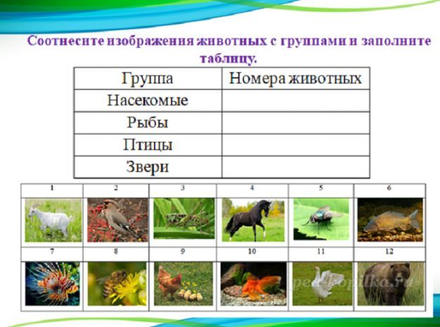

*(Несколько обучающихся выполняют задание на интерактивной доске, остальные работают на карточках.)*

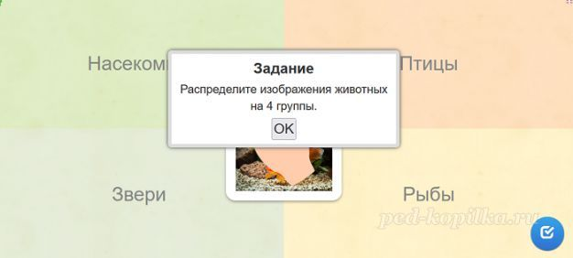

- Выполните взаимопроверку, для этого обменяйтесь тетрадями и сравните ответы с ответами на слайде.  
- Возьмите лист самооценки и оцените свою работу. Если вы справились без ошибок, то обведите изображение лошади. Если вы допустили одну ошибку, то обведите изображение кролика. Если вы допустили две или больше ошибок, то обведите изображение пчелы.  
- Опираясь на картинки в тетради, назовите тех, животных, которые живут в природе сами по себе. *(Медведь, кузнечик, муха)*  
- Теперь назовите тех животных, за которыми ухаживает человек. *(Козы, курицы, гуси)*  
- Как вы думаете, какая тема сегодняшнего урока? *(Дикие и домашние животные)*  
- У вас на партах лежат конверты, они помогут сформулировать нам задачи урока, откройте их. Что вы видите? *(Части задач урока, пазл)*  
- В парах попробуйте составить задачи урока.

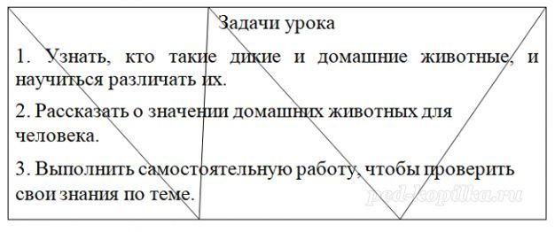

- По завершению работы покажите мне свою готовность.  
- Проверим, что получилось у вас.  
**Задачи урока**  
1. Узнать, кто такие дикие и домашние животные, и научиться различать их.  
2. Рассказать о значении домашних животных для человека.  
3. Выполнить самостоятельную работу, чтобы проверить свои знания по теме.

**3. Изучение нового материала. (15 мин)**

- Переходим к выполнению первого пункта плана.  
- Прочитаем, что нам нужно сделать?  
*(Узнать, кто такие дикие и домашние животные, и научиться различать их)*  
- Для выполнения этой задачи обратимся к учебнику на стр.78 и прочитаем о диких и домашних животных.  
- О чем мы узнали?  
*(О том кто, такие дикие животные и кто такие домашние животные)*  
- Кто такие дикие животные?  
*(Дикие животные – животные, которые живут в природе сами по себе.)*  
- Кого мы называем домашними животными?  
*(Домашние животные – животные, которых разводят люди.)*  
- Сейчас, ребята, вы потренируетесь различать диких и домашних животных для этого откройте тетрадь и посмотрите на второе задание. Тем, кто сидит на первом варианте нужно будет подчеркнуть зеленым карандашом названия диких животных. А тем, кто сидит на втором варианте нужно будет подчеркнуть красным карандашом названия домашних животных. На выполнение этого задания у вас есть 2 минуты. По завершению работы покажите мне свою готовность.

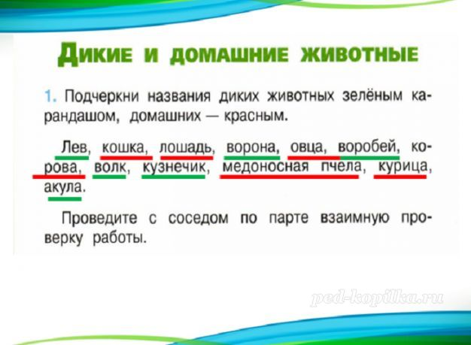

- Сейчас вам нужно будет выполнить самопроверку, для этого сверьте свои ответы со слайдом.  
- Возьмите листы для самооценки. Если вы не допустили ошибок или допустили одну ошибку, то обведите изображение лошади. Если вы допустили две или три ошибки, то обведите изображение кролика. Если вы допустили больше трех ошибок, то обведите изображение пчелы.  
- Мы выполнили первую задачу урока. Переходим к выполнению следующей задачи.  
- Прочитаем, что мы должны сделать теперь?  
*(Рассказать о значении домашних животных для человека.)*  
- Чтобы выполнить это задание, нам нужно разделиться на 3 группы.  
- Каждая группа получит свой вопрос, ответить на него помогут карточки с информацией и иллюстрациями. Вам нужно обсудить в группе ответ и выбрать тех, кто его озвучит.

Вспомним правила работы в группе.

1.Разговаривать шепотом

2.Высказывать свое мнение по очереди

3.Выслушивать мнение каждого

4.Делать обобщающий вывод

5.Распределить кто отвечает

- На выполнение этой работы у вас есть 5 минут.  
- По завершению работы покажите мне свою готовность.  
- Сейчас группы представят результаты своей работы, во время выступлений вам нужно будет слушать внимательно

- Результаты своей работы представит первая группа, они расскажут нам, каких домашних животных можно встретить в ХМАО -Югре.  
**(Выступление 1 группы)**  
- (вопрос классу)Каких домашних животных вы запомнили? *(Козы, олени, свиньи, куры, кролики, овцы)*  
- Вторая группа расскажет о том, как человек начал сначала приручать, а потом и одомашнивать диких животных.  
**(Выступление 2 группы)**  
- (вопрос классу)О происхождении, каких домашних животных вы узнали? *(Собака, корова, кошка, кролик, лошадь, пчёлы)*  
- Третья группа представит результаты своей работы и расскажет о том, что человек получает от животных.  
**(Выступление 3 группы)**  
- (вопрос классу)Что ещё может получить человек от домашних животных? *(От пчёл может получить мёд, прополис.)*

- Предлагаю оценить вам вашу работу в группах. Если у вас получилось поработать в группе, и вы внесли свой вклад в результат её работы, то обведите изображение лошади. Если вы смогли поработать в группе, но у вас что-то не получилось, то обведите изображение кролика. Если у вас не получилось поработать, вы не внесли вклада в общий результат, то обведите изображение пчелы.  
- Мы выполнили вторую задачу урока – узнали о значении домашних животных для человека, и сейчас пришло время отдохнуть и выполнить физкультминутку.

**4. Физкультминутка. (2 мин)**

Встаньте, пожалуйста, из-за парт и выстройтесь в одну шеренгу. Разминку мы проведём в виде популярного видео челленджа.

- Как вы думаете, нужно ли заботиться о домашних животных?*(да)*  
- Предлагаю сыграть в игру «Да-нет», чтобы проверить насколько вы внимательно слушали. Если вы согласны с моим утверждением, то делаете шаг вправо, а если не согласны, то шаг влево.  
1. Домашних животных не нужно кормить, они и сами могут найти себе еду. *(нет)*  
2. Нужно следить за здоровьем домашних животных. *(да)*  
3. У домашних животных нужно периодически чистить, чтобы они не жили в грязи.*(да)*  
4. Домашним животным не нужно жилище, они могут жить и просто на улице. *(нет)*  
5. Домашних животных нужно любить и беречь. *(да)*  
- Как вы понимаете фразу: «Мы в ответе за тех, кого приручили»?  
*(То, что мы в ответе за домашних животных, ведь кроме нас у них никого нет и нельзя от них отказываться, если они нам наскучили.)*  
- Вы действительно знаете, как нужно ухаживать за домашними животными, так как правильно ответили на все мои вопросы.

**5. Закрепление полученных знаний. (9 мин)**

- Мы отдохнули и теперь можем дальше продолжить работу.  
- Для того чтобы закрепить знания полученные на сегодняшнем уроке, я предлагаю вам выполнить третье задание в рабочем листе.  
- Вам нужно выбрать и обвести лишнее животное в каждом ряду. На выполнение этого задания у вас есть 1 минута, после выполнения мы обсудим ваш выбор.  
- Какое животное вы выбрали в первом ряду? Почему?  
*(Корову. Потому что она домашнее животное, а все остальные дикие животные.)*  
- Какое животное вы выбрали во втором ряду? Почему?  
*(Волка. Потому что он дикое животное, а все остальные домашние.)*  
- Оцените свою работу на листе самооценки. Если вы не допустили ошибок, то обведите изображение лошади. Если вы допустили одну ошибку, то обведите изображение кролика. Если вы допустили две ошибки, то обведите изображение пчелы.  
- Мы справились почти со всеми задачами урока, нам осталось лишь выполнить самостоятельную работу(тест).  
- Найдите в рабочем листе 4 задание. Тест состоит из 4 вопросов.

1. Как называют животных, которых разводят люди и используют их в хозяйстве?

а. комнатные

б. домашние

в. культурные

2. Выбери животное, которое даёт нам мясо, шкуру, сало

а. корова

б. коза

в. свинья

3. выбери лишнее

а. сметана

б. колбаса

в. творог

г. сыр

4. Как называются животные, которые живут в природе сами по себе ?

а. дикие

б. культурные

в. домашние

- Выполните взаимопроверку, сравнив свои ответы со слайдом.  
- Оцените себя на листах самооценки. Если вы выполнили тест без ошибок то обведите изображение лошади. Если допустили 1 ошибку, обведите изображение кролика. Если 2 и больше, то изображение пчелы.

**5. Подведение итогов урока. Рефлексия. (3 мин)**  
- Наш урок подошел к концу, пришло время подвести его итоги.  
- Каких животных называют дикими? Домашними?  
*(Дикие животные – животные, которые живут в природе сами по себе. Домашние животные – животные, которых разводят люди.)*  
- Приведите примеры диких животных, домашних животных.  
- Расскажите о значении домашних животных в жизни человека.  
- Сейчас вам нужно будет оценить свою работу на уроке, для этого возьмите листы для самооценки. Если у вас обведено больше изображений лошадей, то вы получаете отметку 5, обведите её на листе самооценки. Если у вас обведено больше изображений кроликов, то вы получаете отметку 4, обведите её на листе самооценки. А если у вас обведено больше изображений пчёл, то в листе самооценки обведите слово «старайся».  
- Пришло время домашнего задания. Дома вам нужно будет выполнить два задания под номерами 5 и 6 из рабочего листа.  
- В задании № 5 нужно соотнести животное с названием его жилища

- В задании № 6 нужно соотнести животное и его детёныша.

- Кому не понятно, что нужно будет сделать дома?  
- Сейчас откройте дневники и запишите домашнее задание.